【今日主題】
栽於水旁的樹
彭懷冰弟兄
經文︰耶利米書十七5~8
壹、耶和華的園囿（賽五十一3）

貳、兩種樹木
一、沙漠杜松有禍了！（耶十七5,6）
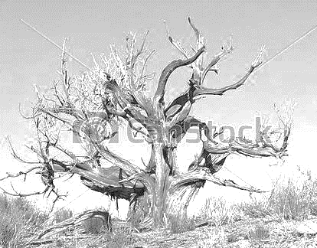

二、溪邊的樹有福了！（耶十七7,8）

參、兩種倚靠
一、倚靠人膀臂（耶十七5）

二、倚靠耶和華（耶十七7）

肆、兩種人生
一、義人有福了！（詩一1-3）

二、惡人有禍了！（詩一4-6）

伍、喜愛神的話語（詩一2）

陸、溪水旁的柳樹（結四十四1-4）

【彭友家七月代禱信】
讓我們直接切入重點吧！
這一期，就以我們目前面臨最大的事件，也就是憶紜的身體來禱告。下面的文字內容，是憶紜寫的。
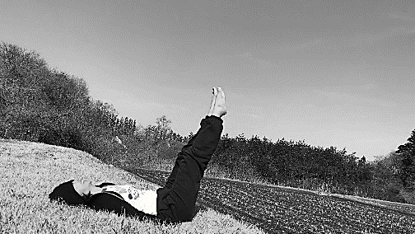
類風濕關節炎
從二月開始，憶紜的手和腳不同部位的關節輪番疼痛，上個月經過幾個不同風濕免疫科醫生的診斷和檢查，確診為類風濕關節炎，一種自體免疫失調的慢性疾病，目前正在服藥控制中。得知自己檢查結果之後，心情冏了好幾天，手繼續痛，生活繼續得過。在一次去市場買菜的路上，一帖藥從父神的話語而來「喜樂的心乃是良藥，憂傷的靈使”骨”枯乾」（箴17:22），從來沒有像此刻一樣，帶著對＂骨＂這麼有感覺的狀態，重覆咀嚼這句已經背得滾瓜爛熟的經文，一邊思想，一邊掉下讚美的眼淚，神的話語又真又活，餵養著屬祂兒女的生命，使心裡軟弱的我，再次堅固、得安慰。
不需要裝勇，因為痛起來的時候真的還是很好哭，也實在沒辦法靠自己喜樂，因為也笑不出來，但是，我「能夠」「選擇」仰望主榮耀所帶來的喜樂，取代一直蹲在憂傷的小烏雲裡不想出來，這個自由意識的大恩典，是父神給的。而恩典很真實，病痛也很真實，在這實實在在的人生中，哭有時、笑有時，繼續上路！
醫生提到，我是在很早期階段就發現的黃金控制期，除了按照指示服藥外，也提醒要調整作息、增加運動、改變飲食，還有…不要太累。我目前做的努力是強迫午休與晚上十點半前上床，晨跑或晨泳、伸展運動，以及多吃高彩度的蔬果…等抗炎食物，少吃紅肉、油炸類，容易導致身體內部發炎，以五穀雜糧取代精製澱粉（白米、麵包），以上這些都是可以訂出計畫的可執行項目，目前發現最困難的是「不要太累」（範圍包括＂不要讓自己太累＂＋＂不要讓別人讓你太累＂）。
累或壓力的來源有的時候是太要求了、有的時候是太逞強了、有的時候是根本不自覺的、有的時候是真的就有關卡在那裡。最近常常聽到許多關心我的家人、朋友、弟兄姐妹跟我說：「你要放輕鬆，不要有壓力，不要想太多」，在感受到大家愛我的同時，沒來由的肩頸又緊繃了，哈哈哈！
為我們禱告 與我們同行
（書睿的回應）第一時間得知，其實我是沒有太多的想法。一方面因為我自己過去這幾個月，也有很嚴重的神經性的疼痛，加上睡眠紊亂，到現在還在服藥。唯一能做的，就是廣泛閱讀相關的文章，或多聽不同的專家或是病人的意見。在許多與類風濕性關節炎的文章裡面，都有詳盡的介紹，這類型的長期疾病，是要怎麼面對與調適，但也提到對於個人與家庭長期的影響，又會是如何。有幾句話特別的給我很大的震撼
＊5年後，約有33%的病人不能工作。
＊10年後，約一半的病人出現相當的身體障礙
不是要嚇自己，或是就天天躺在床上窩在家中，怨天尤人（尤其是我們尋求了如此長的一段時間，神竟然用這個檢查結果來作為明確的答案）。我更看到的是神透過這個來特別提醒我，與我們家庭：「我們能服侍神，百分之百的擺上的時間，其實是有限的，要更加的珍惜」。五年也好，十年也好，都應該要盡心竭力的，去回應神給我們的呼召。
我們未來的服事腳步和方式，短期之內不會受到太大影響。但更確認的事情是，我們需要更多的「全家」一起的行動，而盡量減少單獨的行動。目前只取消了七月份原本的海外行程。整個暑假從現在開始，一直到十月份都會在台灣。上次禱告信中，與大家報告的十一月規劃全家前往福音船「望道號」上服事，以及接下來十二月份在美國東岸各個城市傳遞負擔與連結夥伴的行程，仍尚未改變。一個人當然輕鬆自在有彈性，經濟上也比較實際。但我們從決定彭友自學開始，其實就是在預備我們能夠一起行動的能力。
這也代表著：我們能給予彭友最好的教育，不是他數學、國語、英文學科上的成就，而是能夠讓他能親眼看到父母能夠委身回應，神對他們的呼召，並且一無反顧地用生命去實踐。也會需要更多明確的信心夥伴。在生活費用、事工需要、醫療保險與我們同行。我們相信從無到有的神，必定一路預備，也給予祂的兒女更多去經歷祂的真實。
本週各項聚會
今日 09:30 兒童主日學
09:45 主日講道 彭懷冰弟兄
09:45 中學生團契
11:00 《擘餅記念主聚會》
11:00 慕道班
週二 19:30 英文查經班
週三 19:30 交通禱告會 陳宗賢弟兄
週四 14:30 姊妹聚會 呂美莞姊妹
15:30 姊妹禱告會 陳梅軒姊妹
週五 19:00 小社青 查經聚會
19:00 愛的團契 希伯來書六
週六 14:00 大專團契 默想禱告會
週六 18:00 社青團契 讀書會

你要把你的重擔卸給耶和華，他必撫養你；他永不叫義人動搖。
詩篇55:22
台北基督徒聚會處 第2592期 2019.07.28
網站：http://www.taipeiassembly.org 年度主題：坐蔭蘋果樹˙喜嘗甘甜果
主日上午 主日下午 下週主日上午 下週主日下午
聚會時間：9時45分 2時00分 9時45分 2時00分
司 會：陳宗賢弟兄 陳宗賢弟兄
領 詩：劉耀仁弟兄 彭書睿弟兄 弟兄讀書會(二)
司 琴： 王清清姊妹 俞齊君姊妹
講 員：彭懷冰弟兄 下週講員：羅煜寰弟兄
本週題目：栽於水邊的樹 下週主題：你該知道
本週經文：耶利米書17︰5~8 下週經文：提摩太後書三
上午招待：王雅麗姊妹 林寶猜姊妹 下週招待：蔣震彥弟兄 楊晴智姊妹
林和東弟兄

